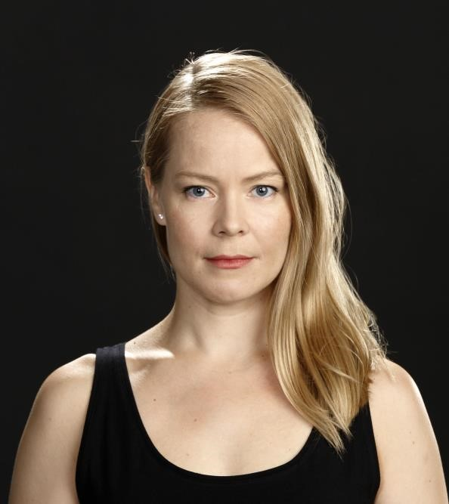
CV - KATJA TERVO - NÄYTTELIJÄ (FIA)

Nimi: Katja Tervo
Asuinpaikka: Helsinki
Synt. 02.12.1978
Puh: 044-0212785
E-mail: tervo.katja@gmail.com

Pituus: 163cm
Lauluääni: Mezzosopraano
Ajokortti: B

KOULUTUS:

Teatteritaiteen maisteri, näyttelijä, 2007, Pietarin valtiollinen teatteritaiteen akatemia
Sirkusalan koulutusohjelma, 2003, Lahden käsi- ja taideteollisuusoppilaitos
Musiikkiteatterilinja, 2002, Pohjois-Karjalan ammattiopisto
Nukketeatterilinja, 1999, Pohjois-Karjalan ammattiopisto

TÖITÄ:

1. Näyttelijä, Juha Tapion Rakastan niin kauan kuin mä voin-musiikkivideo. Silent Paprika Films 2011.
- Äänikirjojen lukija, Celia-kirjasto ja Näkövammaisten Keskusliitto, 2011
- Näyttelijä, Säihky Oy. Kotikatsomo, 2011
- Vieraileva näyttelijä, Tampereen teatteri, 2010-2011
- Näyttelijä, Arla Ingman Oy Ab, mainoselokuva, 2010
- Ääninäyttelijä. Rock 'n Roll Sankari-kuunnelma. Ylen Radioteatteri, 2010
- Venäjän kielen tulkki, Suomen Kansallisooppera, Mariinski-teatterin vierailu, 2010
- Venäjän kielen tulkki, Helsingin kaupunginteatteri, Malyi-teatterin vierailu, 2010
- Näyttelijä, CopperSky Oy, mainoselokuva, 2010
- Näyttelijä, Säihky Oy. Kotikatsomo, 2009
- Näyttelijä, (vierailuja sarjassa), Fremantle Media, 2009 ja 2010
- Näyttelijä Kuopion kaupunginteatterissa (kiinnitys) 2007-2009
- Näyttelijä Mikkelin teatterissa (kiinnitys) 2006-2007
- Näyttelijä Olavi Uusivirran On niin helppoo olla onnellinen-musiikkivideo. Justin case productions 2005
- Taiteellinen avustaja. Lahden Kaupunginteatteri 2002-2003
- Ohjaajan assistentti näytelmässä Kuolemaani saakka. Ohjaus: Pasi Lampela. Teatteri Jurkka 2001
- Teatterityön-, tarpeiston- ja valo- sekä äänisuunnittelun työharjoittelija, Tampereen Työväen Teatteri, 1997

ROOLEJA:

- Tuotanto Oy Säihky: Moska.
Rooli: Vastaanottovirkailija. Ohjaus: Pirkka-Pekka Petelius, 2011

- Tampereen teatteri: Lentävät morsiamet.
Rooli: Hildegard Lufthansa. Ohjaus: Mikko Viherjuuri, 2010

- Yleisradio Oy/ Radioteatteri: Rock 'n Roll Sankari-kuunnelma.
Rooli: Tanja. Ohjaus: Jukka Voutilainen, 2010

- Tuotanto Oy Säihky: Nuoret nerot.
Rooli: Anna. Ohjaus: Mikko Mattila, 2009

- Fremantle Media: Salatut elämät.
Rooli: Patologi. Lisäksi stand-in-näyttelijänä, 2009 ja 2010

- Kuopion kaupunginteatteri:
Chicago-musikaali. | Rooli: Roxie Hart. Ohjaus: Olli-Matti Oinonen. 2008-2009
Lakanasiivet. | Rooli: Charlotta. Ohjaus: Lasse Lindeman. 2009
Elokuu. | Rooli: Tyyne Sundvall. Ohjaus: Lasse Lindeman. 2008
Sielun rippeet. | Rooli: Rimma. Ohjaus: Kari Paukkunen. 2007-2008
Pesäjuuri. | Rooli: Sirkka Koskinen. Ohjaus: Johanna Sorjonen. 2007-2008
Unikaverit.  7. Mikkelin teatteri: | Rooli: Siirin Siili. Ohjaus: Virpi Rautsiala. Kirj. Sari Oinonen. 2007-2008
Juurakon Hulda. | Rooli: Hulda Juurakko. Ohjaus: Iiris Kerosuo. 2007
Suomen hevonen. | Rooli:Jaana. Ohjaus: Kaarina Perola. 2006
Marilyn-musikaali. | Roolit:Mandy ja osa Monroe-sistereitä. Ohjaus: Jarmo Hämeranta 2006

- Uchebniy Teatr na Mohovoy (Pietari, Venäjä):
«Полоумный Журден» Notchnaya repetitcia (Öinen harjoitus) M. Bulgakovinin näytelmä.
Rooli: Madame Molier. Ohjaus: Jevgeni Galenin. 2006
«Голый король» Golyi Korol (Alaston kuningas) E.Schwartzin näytelmä.
Roolit: Santarmi, hovineiti, possu. Ohjaus: Mihail Ilin. 2005

- Lahden kaupunginteatteri:
Seitsemän veljestä. Rooli: Opettaja ja useita eri rooleja avustajana. Ohjaus: Kari Heiskanen. 2002

KIELITAITO:
Suomi: Äidinkieli  Englanti: Hyvä  Venäjä: Hyvä | Ruotsi: Tyydyttävä  Espanjan- ja ranskan kieliopintoja

HARRASTUKSET JA KIINNOSTUKSEN KOHTEET:
Liikunta kaikissa muodoissa. mm. jooga, baletti ja pilates. Kilpaurheilijatausta (hiihto ja yleisurheilu). Akrobatia, laulu- tanssiopintoja, äänenkäyttö, musiikki, koirakoulutus, valokuvaus, lukeminen, elokuvat, venäjän kieli.

